# 1 什么是cdos-dumpbin.exe？

cdos-dumpbin.exe软件是基于微软提供的dumpbin.exe软件进行了封装，它提供两个功能：

1. 分析某款软件的DLL依赖情况；
2. 比较某款软件与其他多款软件DLL依赖情况的差异。

# 2 如何开始使用？

## 2.1 dumpbin.exe路径配置

请将你电脑上dumpbin.exe软件路径放在与cdos-dumpbin.exe同目录下的“config.ini”文件中。

dumpbin.exe是微软Visual Studio系列软件提供的一款工具，一般位于“C:\Program Files\Microsoft Visual Studio 10.0\VC\bin\dumpbin.exe”类似目录下面。

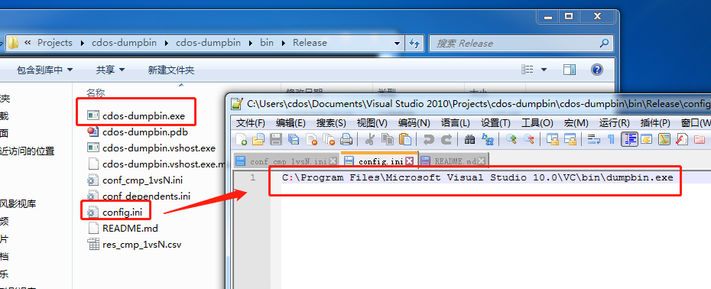

## 2.2 分析某款软件的DLL依赖情况

请使用该命令：cdos-dumpbin.exe -dll path，其中path指软件的安装目录。

举个例子：

>**cdos-dumpbin.exe -dll "C:\Program Files\Microsoft Office"**

该命令将分析Office套件的DLL依赖关系（分析结果，如下图）。

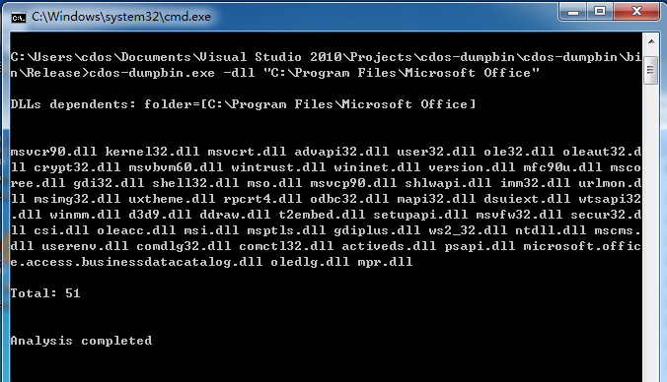

## 2.3 比较某款软件与其他多款软件DLL依赖情况的差异

**请将要分析的所有软件相关信息放置于配置文件中，**主要包括三部分：软件名称，版本号，安装路径（以逗号隔开，每行一个软件），其中第一行为基准，后面的行为将与之比较的软件，如下图：

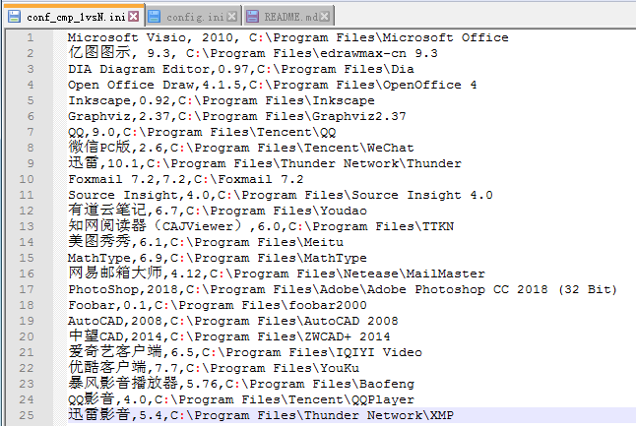

使用该命令启动分析程序：>cdos-dumpbin.exe -cmp path，其中path为上述配置文件所在路径。

举个例子：>**cdos-dumpbin.exe -cmp "./conf_cmp_1vsN.ini"**

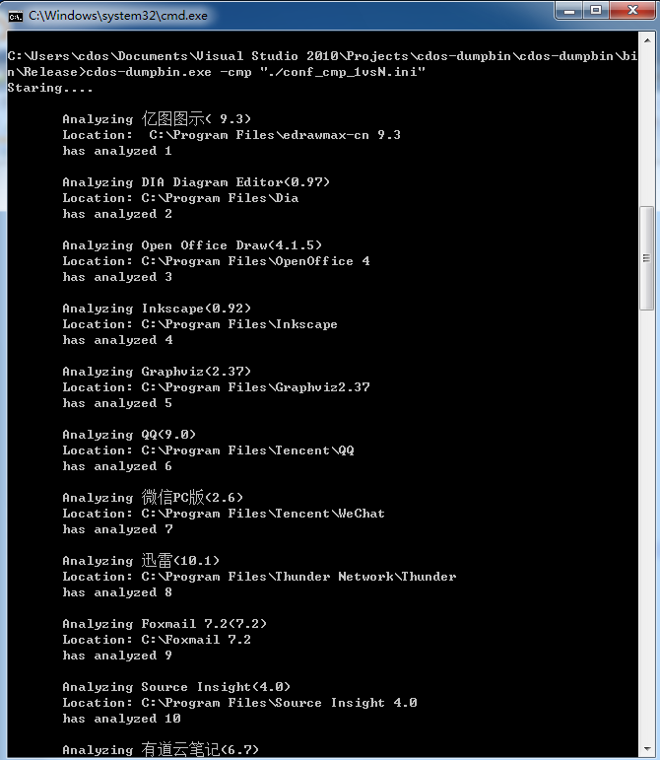

分析完毕之后，会在当前目录下生成“res_cmp_1vsN.csv”文件。

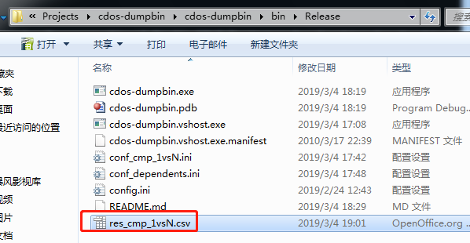

打开该文件即可观察到结果：

